Консультативный пункт для родителей

С целью обеспечения доступности дошкольного образования, повышения педагогической компетентности родителей (законных представителей), воспитывающих детей дошкольного возраста на дому, в т. ч. детей с ограниченными возможностями здоровья и в соответствии с новым законом «Об Образовании в Российской федерации» от 29.12.2012г. ст. 64. п. 3. («Родители имеют право получать методическую, психолого-педагогическую, консультативную помощь в ДОО, если там созданы консультационные центры») в нашем детском саду организован консультативный пункт для родителей и детей, не посещающих ДОО.
Основные цели создания консультативного пункта:
 оказание консультативной и методической помощи семьям, воспитывающим детей дошкольного возраста на дому, по вопросам воспитания, обучения и развития детей, подготовки детей к поступлению в дошкольное образовательное учреждение,
обеспечение единства и преемственности семейного и общественного воспитания, содействие полноценному психическому и личностному развитию детей.
Задачи работы консультативного пункта
 Оказание помощи родителям ( законным представителям) детей 2-7 лет, не посещающих образовательные учреждения, в обеспечении равных стартовых возможностей при поступлении в школу;
Оказание консультативной, психолого-педагогической помощи родителям (законным представителям) по различным вопросам воспитания, обучения и развития ребенка дошкольного возраста;
Поддержка всестороннего развития личности детей, не посещающих детские образовательные учреждения;
Оказание содействия в социализации детей дошкольного возраста, не посещающих ДОО;
Обеспечение взаимодействия Между ДОО и другими организациями социальной и медицинской поддержки детей и родителей (законных представителей).
Педагоги, оказывающие консультативную помощь:
заведующий ДОО, старший воспитатель, учитель-логопед, музыкальный руководитель, воспитатели

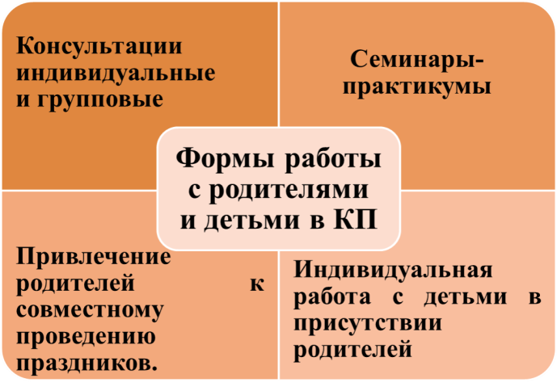
МЫ ЖДЁМ ВАС В КОНСУЛЬТАТИВНОМ ПУНКТЕ ДЛЯ РОДИТЕЛЕЙ В МБДОУ ДЕТСКИЙ САД №1 «Тополек»
ПО АДРЕСУ:
346050, Ростовская область, Тарасовский р-н, п. Тарасовский, ул. Вишнёвая, 42
ГРАФИК РАБОТЫ КОНСУЛЬТАТИВНОГО ПУНКТА
МБДОУ детский сад №1 «Тополек»:
ВТОРНИК с 14.00 ч. до 16.00ч.
Если у Вас нет возможности посетить наш Консультативный пункт, то Вы можете задать интересующие Вас вопросы по телефону: 8(86386) 31-1-09
ВНИМАНИЕ!
ПОРЯДОК ЗАПИСИ НА КОНСУЛЬТАЦИЮ ПО ТЕЛЕФОНУ:
1. Позвонить по указанному номеру телефона и сообщить цель Вашего обращения в детский сад ("Запись к специалисту Консультативного пункта").

2. По просьбе сотрудника детского сада назвать свою фамилию, имя, отчество, номер телефона (для обратной связи), фамилию, имя, отчество своего ребенка, дату его рождения. Кратко сформулировать свою проблему, вопрос, назвать специалиста, с которым Вы хотели бы проконсультироваться.

3. После регистрации обращения, сотрудник детского сада согласует дату и время консультации со специалистом и перезвонит Вам.

Так же родители могут получить помощь специалистов в дистанционной форме (через электронную почту заявителя).
ВНИМАНИЕ!
Для получения очной консультации специалистами Консультативного пункта заявитель (родитель) должен иметь при себе документ, удостоверяющий личность с подтверждением статуса родителя (законного представителя) несовершеннолетнего ребенка (паспорт гражданина РФ).

Консультации для родителей.
1. Роль семьи в воспитании детей.
2. Как победить застенчивость.
3.Если Ваш ребенок говорит направду.
4. Режим дня дошкольника.
5. Как преодолеть капризы.

